Проекте по физике "Советские лауреаты Нобелевской премии по физике

Введение
Актуальность этой темы бесспорна. Развитие науки сопровождается постоянными изменениями: открытие новых явлений, установление законов, совершенствование методов исследования, возникновение новых теорий. К сожалению, исторические сведения об открытии законов, введения новых понятий, часто оказываются за рамками учебника и учебного процесса.
Обращение к истории науки показывает, как труден и длителен путь учёного к истине, которая сегодня формулируется в виде короткого уравнения или закона. Благодаря трудам физиков, получившим Нобелевскую премию и трудам их последователей, сейчас мы пользуемся вещами, которые невозможно было представить несколько веков назад.
Проблема исследования: кто же они, те люди, (физики – лауреаты Нобелевской премии), деятельность которых связана с невиданными достижениями в современной науке и глубоким проникновением в тайны живой и неживой природы?
Где они работали? В чём суть сделанных ими открытий? Их работа – это чудовищные эпопеи в смысле затрат времени и энергии. Это грандиозно и красиво.
Ответ на эти вопросы можно получить, познакомившись с русскими физиками – лауреатами Нобелевский премии.
Цель исследования: проанализировать значение физических открытий в жизни человечества, систематизировать материал о вкладе русских физиков-лауреатов в развитие науки.
Объект исследования: ученые физики – лауреаты Нобелевской премии, внесшие своими открытиями наибольший вклад в историю физики.
Предмет исследования: биография и научная деятельность ученых.
Гипотеза исследования: если мы будем знать и ценить прошлое, то наверняка сможем внести свой вклад в будущее.
Задачи исследования:
- изучить историю возникновения престижной международной награды – Нобелевской премии;
- развитие патриотической личности, способной гордиться мировым признанием ученых физиков;
- повышение интереса к физике.
Методы исследования:
- изучение литературы по данной теме;
- отбор информации;
- анкетирование учащихся;
- обобщение и итог.

.1. Основатель премии Альфред Нобель
Альфред Нобель родился 21 октября 1833 года в Стокгольме, Швеция, в семье инженеров (приложение 1, рис. 1). Он был химиком, инженером и изобретателем. В 1894 году Нобель приобрёл металлургический концерн Бофорс, который стал крупнейшим производителем вооружения. За свою жизнь Нобель накопил внушительное состояние. Большую часть дохода он получил от своих 355 изобретений, среди которых самое известное - динамит.
В 1888 году Альфреда Нобеля «погребли заживо». В России умер брат Нобеля - Людвиг, и по ошибке репортеров в газеты поместили объявление о смерти самого Альфреда Нобеля, а не его брата. Прочитав во французской газете собственный некролог под названием «Торговец смертью мёртв», Нобель задумался над тем, как его будет помнить человечество. После этого он решил изменить своё завещание. 10 декабря 1896 года Альфред Нобель умер на своей вилле в Сан-Ремо, Италия, от кровоизлияния в мозг.
Завещание Альфреда Нобеля, составленное им 27 ноября 1895 года, было оглашено в январе 1897 года:
Всё моё оставшееся реализуемое состояние распределяется следующим образом:
- весь капитал должен быть внесен моими душеприказчиками на надежное хранение под поручительство и должен образовать фонд;
- назначение его - ежегодное награждение денежными призами тех лиц, которые в течение предшествующего года сумели принести наибольшую пользу человечеству".
Это завещание поначалу было воспринято скептически. Многочисленные родственники Нобеля посчитали себя обделенными и требовали признать завещание незаконным. Лишь 26 апреля 1897 года оно было утверждено Стортингом Норвегии. Исполнители воли Нобеля, секретарь Рагнар Сульман и адвокат Рудольф Лилеквист, организовали Фонд Нобеля, чтобы заботиться об исполнении его завещания и организовывать вручение премий.
Согласно инструкциям Нобеля, ответственным за присуждение премии мира стал Норвежский Нобелевский комитет, члены которого были назначены в апреле 1897 года вскоре после вступления в силу завещания. Через некоторое время были определены организации, присуждающие остальные премии.
7 июня Каролинский институт стал ответственным за присуждение премии в области физиологии или медицины; 9 июня Шведская академия получила право присуждать премию по литературе; 11 июня Шведская королевская академия наук признана ответственной за присуждение премий по физике и химии. 29 июня 1900 года был основан Фонд Нобеля с целью управления финансами и организации Нобелевских премий.
В Фонде Нобеля были достигнуты соглашения о базовых принципах вручения премий, и в 1900 году только что созданный устав фонда был принят королём Оскаром II. В 1905 году Шведско-норвежская уния была расторгнута. С этого момента Норвежский Нобелевский комитет отвечает за присуждение Нобелевской премии мира, а шведские организации ответственны за остальные премии.
От лауреата требуется выступление с так называемой «Нобелевской мемориальной лекцией», которая публикуется затем Нобелевским фондом в особом томе.
Фонд Нобеля был создан в 1900 году как частная независимая неправительственная организация, с начальным капиталом 31,6 млн. шведских крон (в нынешних ценах эта сумма эквивалентна примерно 1,65 млрд крон), а в пересчёте на нынешний (лето 2012 года) курс доллара - около 250 млн долл. Премии лауреатам выплачивались из процентов от сделок с ценными бумагами.
Первые премии составляли 150 000 крон (7,87 млн крон в ценах 2009 года). В 1980-х годах премии составляли около 880 000 крон (в пересчёте на курс начала 2010-х годов - около 350 000 долларов США). В 1990-х годах размер премии существенно вырос. В конце 2000-х капитал фонда был равен 3 млрд 112 млн шведских крон (примерно 450 млн $ США), а размер премии составляет 10 млн шведских крон, что примерно эквивалентно 1,4 млн $ США. Сейчас размер Нобелевской премии составляет 8 млн. шведских крон ($952 тыc.).

1.2. Награждение нобелевских лауреатов
Лауреаты премии по физике обычно объявляются в начале октября сразу после лауреатов премии по медицине и физиологии.
Вручение премий происходит ежегодно в Стокгольме 10 декабря, в день Нобеля, торжественно отмечается в Швеции. По этому случаю в центре столицы в Большом зале Концертного дома, украшенном букетами живых цветов, собирает свыше 2000 человек-члены королевской семьи и правительства, видные шведские ученые и писатели, дипломаты.
Пышная церемония начинается со вступительной речи маршала королевского двора. После нее члены Нобелевского комитета представляют присутствующим лауреатов и рассказывают об их заслугах. Затем под звуки фанфар лауреаты один за другим поднимаются по ступеням к королю Швеции и получают из его рук золотую медаль с изображением А.Нобеля и соответствующей надпись (приложение 1, рис. 2) и диплом.
Вечером в Золотом зале Стокгольмской ратуши в честь лауреатов устраивают прием. В последующие дни каждый получивший премию должен выступать с публично лекцией о своей работе в одном из научных учреждений Швеции.
На всех Нобелевских медалях на аверсе отчеканено изображение Альфреда Нобеля, а на реверсе - аллегория соответствующей научной дисциплины. На медали по физике отчеканено аллегорическое изображение Природы в виде богини, поднимающейся из облаков. В руках у нее рог изобилия. Ее лицо закрывает вуаль, которую приподнимает аллегория Науки.
Надпись по латыни гласит: «Inventas vitam juvat excoluisse per artes». Это строка взята из поэмы Вергилия «Энеида» и в приблизительном переводе звучит примерно так: «И те, кто улучшили жизнь на Земле своим вновь обретенным мастерством».

Лауреаты Нобелевской премии по физике
В период с 1901 по 2017 годы Нобелевскую премию получили 200 физиков.
С момента начала присуждения Нобелевской премии по физике отечественные ученые были удостоены ее семь раз.
Из советских физиков Нобелевскую премию получали (приложение 2):
- 1958 год - П.А. Черенков, И.Е. Тамм, И.М.Франк - за объяснение эффекта Вавилова-Черенкова;
- 1962 год - П.Л. Ландау - за революционные теории в области физики конденсированного состояния, особенно жидкого гелия;
- 1964 год - Н.Г.Басов, А.М.Прохоров и американский ученый Таунс Х.Ч. независимо друг от друга - за фундаментальное исследование в области квантовой электроники, которые привели к созданию генераторов усилителей нового типа - мазеров и лазеров;
- 1978 год - Капица - за фундаментальные изобретения и открытия в области физики низких температур;
- 2000 год - Ж. Алферов - за разработку полупроводниковых гетероструктур, используемых в высокочастотных схемах и оптоэлектронике;
- 2003 год - А.А. Абрикосов, В.Л. Гинзбург - за вклад в теорию сверхпроводников и сверхтекучих жидкостей;
- 2010 год – А. Гейм, К. Новоселов - за «передовые опыты с двумерным материалом - графеном».

3. Практическая часть
В рамках исследовательской работы был проведен сравнительный анализ количества нобелевских лауреатов по номинациям.
Больше всего Нобелевской премии было получено в номинации "Литература", а в нашей стране по физике
Статистические данные по количеству присуждений Нобелевских премий показывают постепенный переход от индивидуального творчества в области естественных наук к коллективному, наметившийся после второй мировой войны .
Как следует из этой таблицы, средний возраст лауреатов, увеличивался до 2000 года, а с 2003 года возраст Нобелевских лауреатов значительно помолодел (приложение 3, таблица 2).
Из распределения всех лауреатов по странам и номинациям следует, что наибольшее количество Нобелевских премий присуждено представителям США. Что касается естественных наук, то учёные первых трёх стран получили более 72% наград, а представители первых 11 стран – более 90% (приложение 3, таблица 3).
Вывод: Россия значительно отстает по количеству Нобелевской премии от других стран и занимает 4 место.
Это объясняется тем, что:
- в советское время наука была невыездной (приравнивалось к изменен Родине);
- в России много уникальных ученых, которым не могут подобрать коллег в пару, чтобы состоялось некоторое сравнение заслуг (ученому из Дубны Юрию Оганесяну, открывшему с десяток новых элементов таблицы Менделеева, не могут подобрать американского коллегу);
- Нобелевский фонд формируется на ежегодных процентах, «капающих» с основного нобелевского капитала, размещенного в американских организациях. И поэтому Нобелевский комитет не может не учитывать, что «кто платит деньги…»

Интересные факты о Нобелевской премии
1. Впервые Нобелевская премия была вручена в 1901 году. Самым известным нобелевским лауреатом в области физики является Альберт Эйнштейн. В 1921 году он был удостоен этой награды «за заслуги в области теоретической физики, и в особенности за открытие фотоэлектрического эффекта».
2. За всю историю Нобелевской премии по физике её лауреатами стали только две женщины - Мария Кюри в 1903 году, ставшая также первой женщиной-лауреатом Нобелевской премии вообще (1903 год за исследования радиации), и Мария Гёпперт-Майер в 1963 году (1963 год за оболочечную модель атомного ядра).
3. В Советском Союзе больше всего лауреатов Нобелевской премии было именно по физике - 12 человек.
4. Единственным человеком, получившим Нобелевскую премию по физике два раза, был Джон Бардин - в 1956 и 1972 годах.
5. Самым молодым на момент присуждения лауреатом Нобелевской премии по физике и Нобелевской премии вообще стал Уильям Лоренс Брэгг, получивший её в 1915 году вместе со своим отцом Уильямом Генри Брэггом в возрасте всего 25 лет.
6. Самым старым на момент присуждения лауреатом стал Раймонд Дэвис, удостоенный премии 2002 года в возрасте 88 лет.
7. Наиболее долгая жизнь досталась лауреату 1964 года Чарлзу Таунсу, прожившему 99 лет. Меньше же всех прожил лауреат 1903 года Пьер Кюри, уже в 1906 году трагически погибший в дорожном происшествии в возрасте 46 лет.
8. Дольше всех с момента получения Нобелевской премии по физике и Нобелевской премии вообще прожил лауреат 1929 года Луи де Бройль, умерший в 1987 году.
9. Новосёлов стал самым молодым нобелевским лауреатом по физике за последние 37 лет (с 1973 года) и единственным на 2010 год лауреатом во всех областях, родившимся позднее 1961 года.

Заключение
В наши дни Нобелевская премия широко известна как высшее отличие для человеческого интеллекта. Кроме того, данная премия может быть отнесена к немногочисленным наградам, известным не только каждому ученому, но и большой части неспециалистов.
Престиж Нобелевской премии зависит от эффективности механизма, используемого для процедуры отбора лауреата по каждому направлению. Нобелевские премии представляют собой уникальные награды и являются особо престижными.
При написании данной работы возник вопрос, почему эти премии приковывают к себе намного больше внимания, чем любые другие награды XX-XXI вв. Одной из причин может быть тот факт, что они были введены своевременно. Альфред Нобель был подлинным интернационалистом, и с самого основания премий его имени интернациональный характер наград производил особое впечатление. Физика является самой успешной номинацией для российских ученых в Нобелевской премии. С момента основания награды россияне двенадцать раз назывались лауреатами этой премии.
Проделав исследовательскую работу, можно сделать вывод о том, что Нобелевская премия и на сегодняшний день не утратила своего значения во всём мире.
Вывод: студенты должны больше узнавать и изучать о истории возникновения Нобелевской премии, о её лауреатах- зарубежных, а особенно, о наших соотечественниках, что будет способствовать повышению чувства патриотизма, включённости каждого в судьбу народа и государства.
Физика тесно связана с жизнедеятельностью человека. Международное сотрудничество дает положительные результаты. Физика в будущем не уйдет на второй план, существуют нерешенные и очень важные задачи.

Список литературы
- Авраменко И.М. Россияне – лауреаты Нобелевской премии: Биографический справочник (1901-2001).- М.: Изд-во «Юридический центр «Пресс», 2003.-140с.
- Альфред Нобель. Интернет-ресурс.
- Квон З. Нобелевская премия как зеркало современной физики. Интернет-ресурс.
- Лауреаты Нобелевской премии: Энциклопедия: Пер. с англ.– М.: Прогресс, 1992.
- Лукьянов Н.А. Нобели России.- М.: Изд-во «Земля и человек. XXI век», 2006.- 232с.
- Нобелевская премия – самая известная и самая престижная научная премия Интернет-ресурс.
- Панченко Н.И. Портфолио учёного. Интернет-ресурс.
- Русские физики получили Нобелевскую премию. Интернет-ресурс.
- Энциклопедический дневник «Лауреаты Нобелевской премии 1901 – 2001». Киев, 2001.
Приложение 1
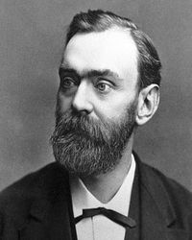
Рис. 1. Альфред Нобель
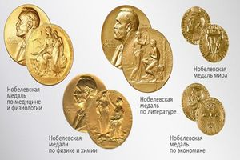

Рис. 2. Нобелевские медали
Приложение 2
1958 год | 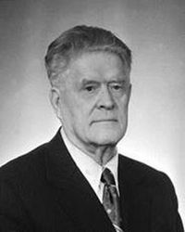  Черенков П.А. | Премия присуждена за объяснение эффекта Вавилова-Черенкова
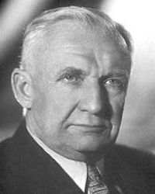
Тамм И.Е.
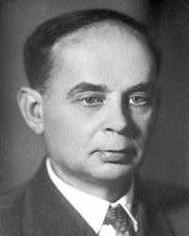
Франк И.М.
1962 год | 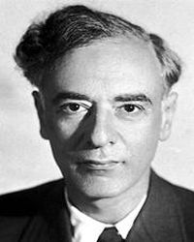  П.Л. Ландау | Премия присуждена за революционные теории в области физики конденсированного состояния, особенно жидкого гелия
1964 год | 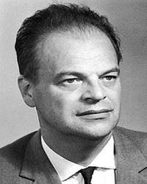  Н.Г.Басов | Премия присуждена за фундаментальное исследование в области квантовой электроники, которые привели к созданию генераторов усилителей нового типа- мазеров и лазеров (совместно американским ученым Таунсом Х.Ч.)
 | 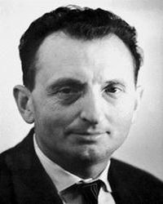
1978 год
 | 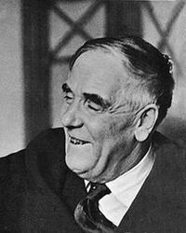  Капица П.Г. | Премия присуждена за фундаментальные изобретения и открытия в области физики низких температур.
2000 год | 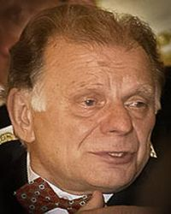  Ж. Алферов | Премия присуждена за разработку полупроводниковых гетероструктур, используемых в высокочастотных схемах и оптоэлектронике.
2003 год | 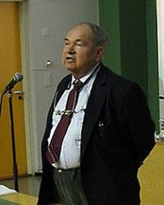  А.А.Абрикосов | Премия за вклад в теорию сверхпроводников и сверхтекучих жидкостей.
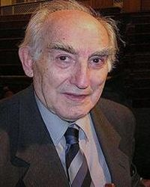
В.Л.Гинзбург
2010 год | 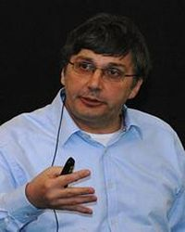  А. Гейм | Премия присуждена за «передовые опыты с двумерным материалом - графеном».
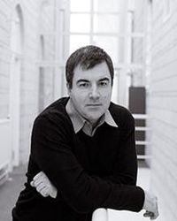
К. Новоселов

